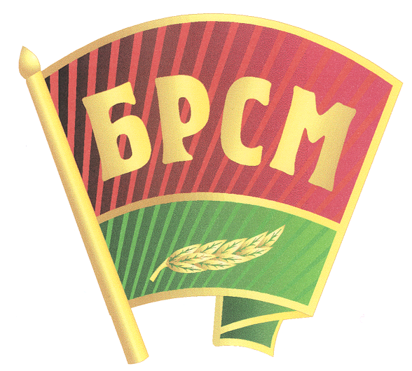
Общественное объединение
«Белорусский республиканский союз молодежи»
самая массовая молодежная организация
в Республике Беларусь

Целью ОО «БРСМ» является создание условий для всестороннего развития молодежи, раскрытия ее творческого потенциала, содействия развитию в Республике Беларусь гражданского общества, основанного на патриотических и духовно-нравственных ценностях.
Белорусский республиканский союз молодежи объединяет в своих рядах небезразличных людей, тех, кто не собирается сидеть, сложа руки, а сам готов приложить свои силы, использовать свои способности для того, чтобы сделать интереснее, ярче, осмысленнее свою жизнь и жизнь своих сверстников. У каждого есть свои идеи, замыслы, творческие планы. Реализовать их можно вместе со своими единомышленниками.
Каждый молодой человек должен иметь возможность быть услышанным, обсудить вопросы, которые его волнуют, с другими заинтересованными людьми, узнать, что он может сделать для решения существующей проблемы и сделать это, а также получить поддержку своих дальнейших действий.
Работая в ОО «БРСМ» мы выступаем не только как жители своего региона, но и как представители белорусской молодежи.

Мы ощущаем себя частью нашей Родины,
частью Республики Беларусь.
Принимая участия в мероприятиях ОО «БРСМ»,
вы имеете возможность:
- принять участие в политической жизни региона и нашей страны;
- поехать вместе со сверстниками в спортивные, творческие, молодежные лагеря;
- проявить свои творческие способности и таланты в региональных конкурсах молодежного творчества,
в спортсоревнованиях;
- обсудить проблемы, волнующие молодежь на страницах молодежной прессы, в телевизионных и радиопередачах, адресованной молодежной аудитории
- сделать нашу жизнь ярче и интереснее!

